BUỔI SÁNG:
07h30: Xe và HDV Quy Nhơn Vương Khang Travel đón Quý khách tại điểm hẹn, khởi hành đi Phú Yên, tham quan:
Nhà Thờ Mằng Lăng – một kiến trúc Pháp cổ theo lối Gotic. Đây là một trong những nhà thờ cổ nhất Việt Nam, đã được xây dựng hơn 120 năm, là nơi lưu giữ cuốn sách chữ Quốc Ngữ đầu tiên của linh mục Alexandre de Rhodes, in vào năm 1651 tại Roma. Nơi đây cũng gắn liền với thánh An – rê Phú Yên, một vị thánh tử vì đạo.
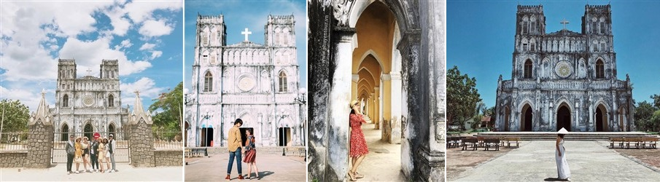
Gành Đá Đĩa – được xếp hạng di tích lịch sử, thắng cảnh cấp quốc gia 1998. Trên thế giới có một nơi thứ 2 có đá xếp chồng thành cột thẳng đứng giống Ghềnh Đá Đĩa tại ScotLand, có tên gọi là Giant’s Causeway (con đường của những người khổng lồ) đã được UNESCO công nhận di sản thiên nhiên thế giới 1986. Tại đây, quý khách ngỡ ngàng trước sự tuyệt diệu của thiên nhiên. Những dãy đá trụ xếp chồng lên nhau thành những bãi đá đen óng, tạo nhiều địa hình nhấp nhô kỳ thú. Bạn hãy hòa mình vào thiên nhiên và cùng chụp cho mình những bức ảnh ngoạn mục nhất.
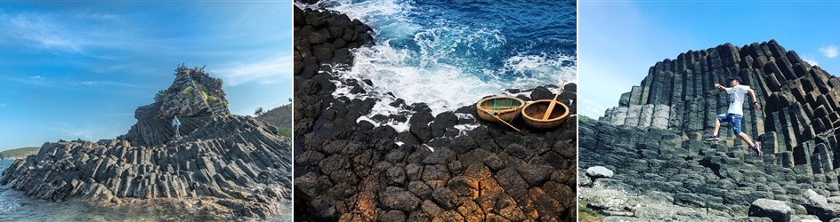

BUỔI TRƯA:
Đoàn dùng bữa trưa Hải sản tươi ngon tại nhà hàng trên Đầm Ô Loan, đoàn nghỉ ngơi tự do.

BUỔI CHIỀU:
Đoàn tham quan:
Bãi Xép – Một bãi biển tuyệt vời, duyên dáng đến ngỡ ngàng. Những bãi đá đen tuyền xếp ven bờ biển tạo nên hình hài đa sắc màu của thiên nhiên hoang sơ. Nơi đây quý khách dường như bị tách hẳn ra khỏi cuộc sống ồn ào bên ngoài, chỉ còn riêng mình với nghìn trùng sóng nước.
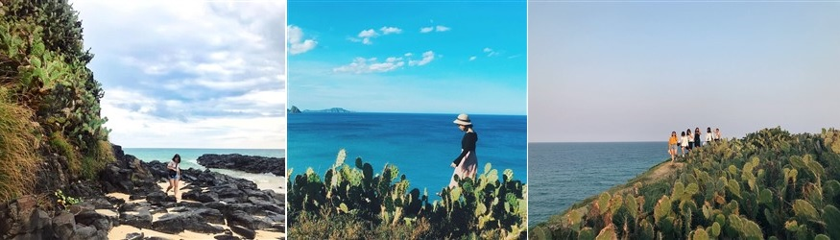
Qúy khách tiếp tục tham quan “Gành Ông” chụp ảnh lưu niệm tại những cảnh quay đặc sắc trong bộ phim “Tôi Thấy Hoa Vàng Trên Cỏ Xanh” của đạo diễn Victor Vũ, check in bên những khối đá đen tuyền bên bờ biển, nhìn không gian biển thơ mộng từ trên cao.
Xe và Hướng dẫn viên đưa Quý khách đến Chùa Thanh Lương chiêm ngưỡng vẻ đẹp của Hồ Quan Âm Vô Cực, bức tượng phật Quan Âm bằng gỗ linh thiêng. Điểm độc đáo nhất của ngôi chùa này là được xây dựng bằng đá san hô và gáo dừa rất thích hợp cho du khách tìm hiểu lịch sử và khám phá.
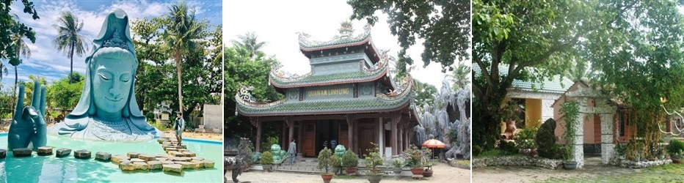
Check in Cây cầu gỗ Ông Cọp – cây cầu gỗ dài nhất Việt Nam hiện nay, được làm chủ yếu từ gỗ và tre, duy chỉ có các đinh tán được làm bằng sắt. Vì sở hữu vẻ đẹp mộc mạc nhưng rất hữu tình đồng thời nằm ở vị trí rất gần quốc lộ 1A và ghềnh Đá Dĩa (khoảng 8km) nên cây cầu này được nhiều phượt thủ lựa chọn là điểm dừng chân lý tưởng.
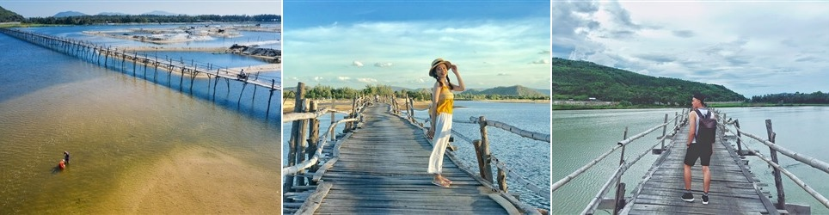
Xe và Hướng dẫn viên Quy Nhơn Go Travel đưa Quý khách về lại Quy Nhơn. Kết thúc Tour Quy Nhơn Phú Yên 1 ngày. Chào tạm biệt và hẹn gặp lại!

